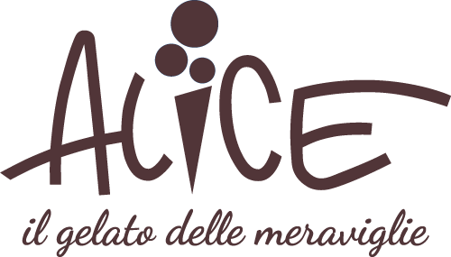
I nostri gusti
Mango
con il 50% di Mango Alphonso
Fragola
con il 50% di Fragole
Lampone
con il 50% di Lamponi
Limone
con Limoni Freschi non trattati
Cappellaio Matto
con Limoni Freschi non trattati e Basilico Fresco
Pesca di Montelabbate
con il 50% di Pesche a Km Ø
Fichissimo
con il 50% di Fichi Freschi
Pera
con il 50% di Pere Willams
Sinfonia di Agrumi
con Limoni e Arance Fresche
Cocomero
con il 75% di Cocomero
Melone
con il 75% di Melone
More di Gelso
con il 50% di More di Gelso
Melograno
con il 75% di Melograno
Per…Bacco!
con il 75% di Uva Fragolina
Fior di Latte
con Latte da Filiera Selezionata
Stracciatella
con Latte da Filiera Selezionata e scaglie di Cioccolato Fondente al 72%
Marron Glacè
con Crema di Marroni e Marron Glacè
Sesto Senso
la nostra Crema Speciale, arricchita da 6 ingredienti che la rendono unica
Cremino Classico
Cremino alla Nocciola del Piemonte I.G.P. con Crema Nocciola e Cacao
Cremino Moderno
Cremino al Pistacchio di Bronte D.O.P. con Salsa Lampone di Nostra Produzione
Zuppa Inglese
Crema alla vaniglia Tahiti con Pan di Spagna bagnato di Alkermes
Noce di Sorrento
con Noce pura varietà Sorrento
Arachide Salato
Arachide Biologica con Sale Rosa dell’Himalaya
Tiramisù
con Mascarpone Fresco e Caffè qualità Arabica
Cocco…la
con scaglie di Cocco Biologico e Crema Nocciola e Cacao
Biscotto di Meliga
Biscotto tipico Piemontese
Stracciatella Bionda
con Latte da Filiera Selezionata e scaglie di Cioccolato al Caramello
Cioccolato al Latte
con Latte Biologico e Cioccolato Fondente al 72%
Mandorla di Toritto
con Mandorle certificate di Toritto
Menta
con Menta Fresca a Km Ø in infusione
Caffè
con caffè Colombiano qualità Arabica
Yogurtissimo
con l‘80% di Yogurt Naturale Intero
Cheesecake al Lampone
con Mascarpone Fresco e Salsa Lampone di Nostra Produzione
Biscotto Belga
Biscotto caramellato alla Cannella
Pan di Stelle
con tanta Polvere di Stelle
Crema di una volta
con vaniglia Tahiti e limone Biologico
Zabaione
con vino Marsala Superiore D.O.C.
Caramello al Sale Rosa dell’Himalaya
con Caramello di nostra produzione
Nocciola Vegan
con Nocciola del Piemonte I.G.P.
Pistacchio Vegan
con Pistacchio di Bronte D.O.P.
Brucaliffo
Cremino al Pistacchio di Bronte D.O.P. con Stracciatella di Cioccolato Bianco
Regina di Cuori
con Mascarpone Fresco e amarene di Cantiano
Cioccolato al Rum
con Cioccolato Fondente al 71.9% e Rum Caraibico
Cioccolato all’arancia
con Cioccolato Fondente al 71.9% e arance candite artigianali
Bianconiglio
Cioccolato Bianco con Crema Nocciola e Cacao
Alice
Cremino alla Nocciola del Piemonte I.G.P. con salsa di Cioccolato e Nocciole caramellate
Stregatto
con Mascarpone Fresco, Meringhe e Crema Nocciola e Cacao
Gioachino Rossini
Torrone alla Mandorla ricoperto di Cioccolato
Bacio di Alice
con Nocciole del Piemonte I.G.P. e Cioccolato Fondente al 72%
Pistacchio di Bronte
con Pistacchio di Bronte D.O.P.
Nocciola del Piemonte
con Nocciola tonda gentile delle Langhe
Ricotta e fichi Caramellati
con Ricotta Fresca di pecora a Km Ø e Fichi caramellati
Fondente 71.9
con Cioccolato al 71.9% creato in esclusiva per Alice

ALICE Il Gelato delle Meraviglie
Viale Trieste, 210 - 61121 Pesaro Sud
Tel. 0721/639403
E-mail: fabrizio@alicegelati.it
www.alicegelati.it

